Муниципальное дошкольное образовательное учреждение общеразвивающего вида детский сад №1 «Колокольчик» города Новоалтайска Алтайского края.

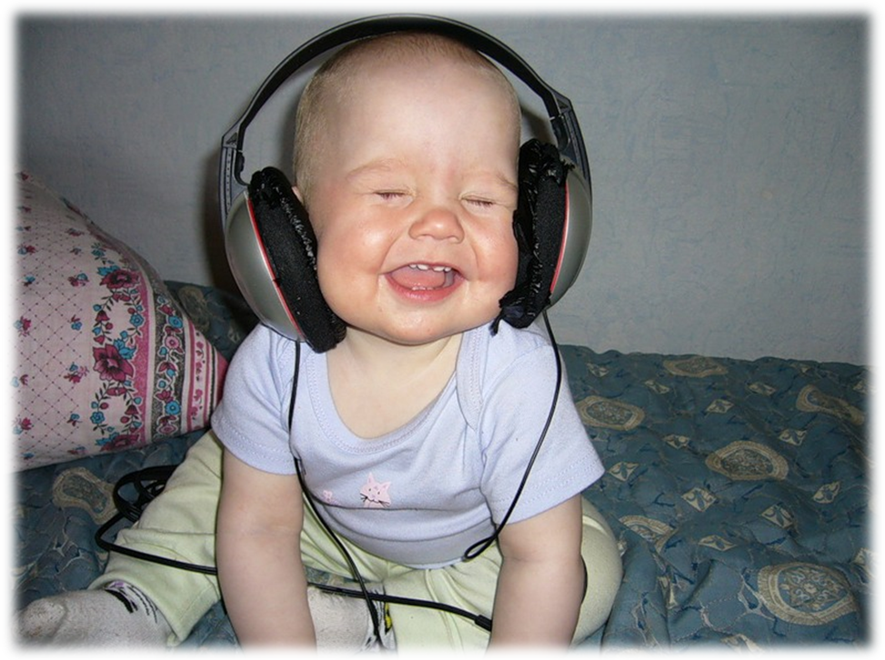
«Музыка в жизни ребёнка»
Второй год жизни

Музыкальный руководитель Горцуева Л.Н.

Вашему малышу пошёл второй год.
Музыка день за днём входила в его жизнь, делала её более насыщенной и яркой. Пройдена первая ступенька в музыкальном развитии, и желательно, чтобы вы придавали ей особое значение.
Каковы задачи музыкального воспитания и развитие ребёнка от одного года до полутора лет?
- Продолжаем последовательно развивать у малыша интерес к музыке.
- Формируем музыкальное воспитание: стараемся вызвать эмоциональный отклик на песню или инструментальную музыку, обращаем внимание ребёнка на различение звуков по высоте (высокие звуки – птичка летает; низкие звуки - медведь идёт).
- Побуждаем малыша к элементарному музыкальному воспроизведению: к подпеванию отдельных слогов, слов, выполнению простых движений под текст песни в незатейливых танцах, играх (в паре с мамой и самостоятельно), к активному участию в играх под музыку.
- Напоминаем, что сначала ребёнок лишь слушает (воспринимает) музыку, а на этой основе в дальнейшем будет пытаться петь танцевать. Родителям советуем как можно чаще слушать музыку с малышом. Пусть звучит та, от которой вы сами почувствуете удовольствие. Эстетический вкус ребёнка в большой мере зависит от вашего вкуса. Осознавая это, постарайтесь, чтобы ваш малыш слушал произведения истинного искусства.
Слушание надо подкреплять словом «музыка». Услышав его, ребёнок будет усаживаться на ковре, на стульчике в ожидании музыки. Вы включаете магнитофон, и ваш малыш слушает секунд 20-30. Потом, как и раньше, вы накрываете источник музыки, например платком, и говорите: «Где музыка? Нет музыки!» Малыш с явным удовольствием принимает игру и , радуясь, что ситуация ему ясна, бежит и сдёргивает платок. Потом возвращается на своё место и ждёт, что вы снова включите магнитофон. После такой подвижной паузы он слушает музыку с новым интересом.
Какую музыку лучше слушать ребёнку и на что вам нужно обращать внимание?
Начинайте с приобщения его к слушанию весёлой мелодии, сыгранной на металлофоне (возможна и аудиозапись). Потом дайте послушать контрастную музыку: плясовую и колыбельную. Можно петь при умывании одну песенку («Водичка», русская народная мелодия), при одевании - другую, на прогулке – третью. Утром, когда малыш встаёт, ему понравится, если вы споёте песенку «Машенька» муз. А. Филеппенко, естественно, называя имя своей крохи.
Включая в жизнь ребёнка различные песенки, вы помогаете расти ему весёлым и жизнерадостным. Можно дать малышу куклу и предложить послушать не только колыбельную, но и покачать под неё куклу, если он предварительно видел, как вы под музыку укладывали куклу спать. В другой раз включите плясовую мелодию и покажите, как кукла пляшет. Делайте это не один и не два раза, а столько, сколько ребёнок с удовольствием будет слушать и смотреть. Когда ему станет всё понятно, он сам будет играть с куклой так же, как вы ему показывали, и непременно под ту же музыку.
Мало-помалу у ребёнка накапливается опыт первоначальных музыкальных впечатлений: предложите послушать, как танцует медведь (нижний регистр), как летает птичка (высокий регистр), как лает большая собака (низко), как лает маленькая собачка-щенок (высоко).
Кроха подражает вам во всём. Учтите это. Все ваши движения должны быть ему доступны, просты и красивы. Если у него что-то не получается – не беда! Главное сейчас, чтобы он это делал с удовольствием.
На втором году жизни дети проявляют большой интерес ко всему, что двигается и звучит, поэтому постарайтесь при пении более активно использовать игрушки, движения которых сопровождаются музыкой, песней, звукоподражанием. Всё это не только побуждает ребёнка к подражанию отдельным интонациям мелодий, простейшим словам, звукоподражанию, но и обогащает его новыми музыкальными впечатлениями, закрепляет уже имеющиеся. Так, например, малыш по-прежнему с удовольствием слушает песню «Птичка» только объём повторяемых слогов, звукоподражаний, движений постепенно увеличивается.
Не советуем при слушании музыки показывать совершенно новые игрушки. Ребёнок в таком случае перестаёт слушать музыку и рассматривает «новинку». Поэтому в данной ситуации желательно использовать хорошо знакомые игрушки.
Как уже было сказано, вы исполняете для своего малыша песни, доступные по содержанию, ярко контрастные по характеру.
Дети любят слушать песни. Лишь со временем ваш малыш начнёт подпевать. Не расстраивайтесь, если это произойдёт не сразу. Одно и то же произведение необходимо повторить много раз. Поэтому наберитесь терпения, и вы не будите разочарованы!
Легче ребёнок осваивает не сложные движения под музыку. В этом возрасте у детей достаточно развита способность к подражанию движениям взрослого. Кроха бывает рад, если повторяет под музыку вслед за мамой или папой новое движение. Чаще танцуйте под музыку сами или вместе с ним. Он уже может, слегка поворачиваясь, приседать, притопывать, выполнять не сложные движения руками (хлопки, повороты кистей рук), танцевать с вами в паре.
Первоначально инициатива на вашей стороне. Постоянно танцуя с ребёнком, ждите, когда он сам начнёт танцевать. Теперь вы уже выполняете движения как бы за ним и применяете показ лишь в том случае, когда ваш малыш затрудняется в их выборе. Желательно, что бы дети исполняли не сложные пляски под пение взрослого.
Например:

А мы с Катей пляшем, пляшет, пляшем (берутся за руки),
Ручками мы машем, машем, машем (машут ручками),
Ножками мы топаем, топаем, топаем (топают ножками),
Ручками мы хлопаем, хлопаем, хлопаем (хлопают ручками).

Раз за разом даём понять крохе, что пляску начинают под музыку и заканчивают с окончанием музыки: разводим руками - нет музыки. После небольшой паузы пляска возобновляется. Радость должна постоянно сопутствовать вашему общению с ребёнком.
Большое значение в воспитании имеют совместные игры под мамино пение. Игровые действия всё чаще регулируются не только показом, но и словами, музыкой. По-прежнему малышу нравятся игры на коленях. Посадите его лицом к себе, держите за ручки, напевая « По кочкам, по кочкам...» и подбрасывая на коленях. Затем ноги слегка раздвигаете, и ребёнок чуть проваливается между коленей. Упасть вы ему не даёте, крепко держите за руки. Есть и другие игры с подобным содержанием.
Желательно повторять игры «Сорока-сорока», «Коза рогатая». Это, подчёркиваем, жемчужины народной педагогики. Русский народ сохранил их и подарил нам. Пользуйтесь ими!

Начинаем играть в догонялки, приговаривая: «А я Ванечку люблю (медленно приближаясь к ребёнку), его быстро догоню» (топайте ногами, будто догоняете). Ребёнок убегает, а вы с возгласом ”а-а-а ” ловите его.

Поверьте, это станет одной из любимых игр вашего малыша.
Так, общаясь с крохой, вы эмоционально вводите его в мир музыки, приобщаете к слушанию музыки, к азам пения, движению под музыку, не только показывая, но и словам побуждая ребёнка к действию.
По каким признакам можно судить о том, что музыкальное развитие вашего малыша идёт успешно?
- Ребёнок с интересом слушает пение (мамы, папы, сестры и др.) и музыку, исполняемую на фортепиано, аккордеоне, в записи, различает музыкальные звуки по высоте.
- С большим удовольствием включается в пение взрослого, выполняет элементарные движения под музыку (по тексту песни) вслед за взрослым, пытается танцевать самостоятельно, осваивает хлопки, вращения кистями рук, топанье ножками, активно вступает в игру под пение, музыку.
И вот уже крохе полтора года.
Каковы же задачи музыкального воспитания и развития ребёнка от полутора до двух лет?
- Продолжаем формировать устойчивый интерес к музыке.
- Содействуем становлению основ музыкальности ребёнка: стараемся вызвать эмоциональный отклик на музыку; развиваем звуковысотное воспитание (умение различать звуки высокого и низкого регистров), тембровое восприятие (дифференциация тембра двух контрастных инструментов).
- Поощряем желание малыша участвовать в музыкальной исполнительской деятельности: подпевание слогов, слов, выполнение простых танцевальных игровых движений (в соответствии с текстом – топает, прыгает, хлопает), по показу и самостоятельно.
- Одобряем подражательные действия малыша, его активность.
Для решения этих задач используются не только уже ранее названные музыкальные пособия, но и настольный домашний театр, где разыгрываются маленькие «спектакли» по содержанию потешек, сказок, которые можно поставить с музыкальным сопровождением.
Каким образом следует решать задачи музыкального воспитания и развития?
Прежде всего, необходимо подумать о повседневном общении ребёнка с музыкой. Ему не безразлично, какую музыку он слышит по радио, телевидению, в магнитофонной записи. Постарайтесь, чтобы это не были одни лишь современные шлягеры. Чего можно ожидать от вашего ребёнка в подростковом возрасте, если с первых лет жизни он слушал только такую музыку. Едва ли он будет способен, потом воспринимать более сложные музыкальные произведения, поздно будет его приучать и к классической музыке.
Поэтому с первых месяцев жизни ребёнка уделяйте внимания классической музыке. Не обязательно при этом что-то делать специально. Например, ребёнок играет с игрушками на ковре, а вы в это время включили прекрасную музыку П. И. Чайковского. Пусть он впитывает её даже не осознанно. А если вы любите слушать произведения Л. Бетховена или Р. Шуберта, пусть и малыш слушает их чаще. Музыкальное восприятие в большой степени формируется под влиянием привычек родителей.
Перед слушанием музыки ребёнок, как и ранее, усаживается на своё любимое место: это может быть диван, стульчик или даже коврик; важно, чтобы малыш приготовился слушать. Вы заинтересованно произносите: «Музыка!» И потом включаете магнитофон.
К концу второго года кроха может сосредоточенно слушать музыкальное произведение около минуты. После этого можно сделать паузу и спросить: «Ещё сыграть?»
По-прежнему предлагайте малышу несложные задания: самому определить характер музыки и передать его в движениях с куклой («пусть твоя куколка послушает музыку и будет или спать под колыбельную, или танцевать под плясовую музыку»). Давайте игровые задания на различение высоты музыкальных звуков. (Высокий – мяукает котёнок, низкий – мяукает кошка). Слушать тембр инструментов (отгадать, на чём играли: на дудочке или металлофоне) и динамики музыкального звучания (громко – тихо).
Помните, что восприятие музыки тесно связано с движениями под музыку. Если у вашего ребёнка развито умение слушать музыку, подражательность, то он с удовольствием будет включаться в пляску с вами. К концу второго года малыш самостоятельно, в соответствии с характером музыки может переходить от одного плясового движения к другому. Один из любимых танцев – «Ай-да»:
Ай-да, ай-да, ай-да, ай-да!
Наши ножки топотали,
Ножки весело плясали! Ай!
Сначала ребёнок раскачивается с ножки на ножку, держась за обе ваши руки и напевая «Ай-да» (четыре раза), затем быстро топает («ножки весело плясали, наши ножки топотали»). «Ай!» - малыш присаживается и тянет присесть вас. Затем всё повторяется сначала. Обычно маленькие дети исполняют эту пляску очень эмоционально. Они с большим удовольствием танцуют в паре со старшей сестрёнкой, с подружкой, которая пришла в гости. Танцуйте и вы!
Дети этого возраста любят играть в подвижные игры. Вы берёте на себя роль ведущего, например в игре «Жмурки»: под спокойную музыку надо прятаться за стульчик, а под плясовую – весело плясать.
Наиболее яркая форма музыкальной активности в данное время – подпевание. Если ребёнок уже может слушать довольно сложную музыку и в движениях под неё он тоже многого достиг, то подпевает пока ещё лишь отдельные слоги, слова. Поэтому для пения рекомендуем подбирать специальный репертуар с повторяющимися, простыми по звуковому составу словами (например «Машенька», «Паровоз», «Собачка», в которых целые части куплета поются на слоги: «гав-гав», «бай-бай»). Постарайтесь повторять песню выразительно, эмоционально, протяжно пропевая каждый звук. Ребёнок будет вам подражать. Если песня звучит в первые, можно перед пением проговорить выразительно слова песни и затем исполнить её. Самое главное для вас – заинтересовать малыша, вызвать у него желание петь. Постарайтесь сделать так, чтобы он хотел петь вместе с вами и делал это с радостью.
Чаще используйте пение в течение дня. Знакомые бытовые песни можно дополнить песней для зарядки:
Мы зарядку делаем вместе с мамой.
Мы зарядку делаем вместе с папой.
Ручками мы хлопаем – хлоп, хлоп, хлоп.
Ножками мы топаем – топ, топ, топ.

Чего может достигнуть в музыкальном развитии двухлетний ребёнок?
Вот проявления его музыкального восприятия:
- заинтересованно слушает музыку и эмоционально реагирует на неё;
- внимательно слушает песню (в исполнении мамы, папы и др.), а также мелодию этой песни, сыгранную на музыкальном инструменте, эмоционально откликается на неё;
- различает звуки низкого и высокого регистра (медведь ходит – птичка летает), тембры колокольчика, дудочки.
Первые проявления элементарного исполнительства:
- по настроению и по своей инициативе может напевать незатейливые «собственные» мелодии, вместо текста поёт гласные звуки и слоги;
- подпевает слоги и слова в знакомых песнях, в повторяющихся фразах;
- выполняет простые плясовые движения: хлопки, лёгкие приседания, топанье, прыжки, кружения (под текст), начинает реагировать на начало и конец звучания музыки, исполнения танца.

До новых встреч уважаемые родители.

